**РОССИЙСКИЙ УНИВЕРСИТЕТ ДРУЖБЫ НАРОДОВ**

**Факультет физико-математических и естественных наук Кафедра прикладной информатики и теории вероятностей**

**ОТЧЕТ**

**ПО ЛАБОРАТОРНОЙ РАБОТЕ №1**

*дисциплина: Основы администрирования операционных систем*

Студент: Зиязетдинов Алмаз

Радикович Студ. билет № 1132222010 Группа: НПИбд-01-22

**МОСКВА**

2023 г.

# Цель работы:

Целью данной работы является приобретение практических навыков установки операционной системы на виртуальную машину, настройки

минимально необходимых для дальнейшей работы сервисов.

1):

# Выполнение работы:

Произведём скачивание и установку виртуальной машины через сайт (Рис.

https://[www.virtualbox.org/](http://www.virtualbox.org/)

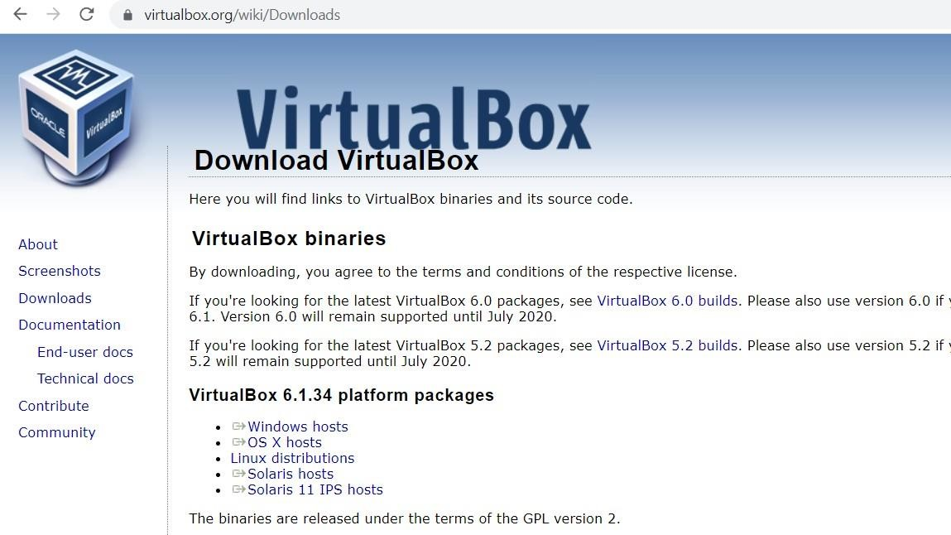

**Рис. 1.** Скачивание виртуальной машины.

Следующим шагом нужно скачать дистрибутив Linux Rocky, воспользовавшись сайтом (Рис. 2):

https://rockylinux.org/download



**Рис. 2.** Скачивание дистрибутива Linux Rocky.

Выполняю установку Linux версии Red Hat (64-bit) навиртуальную машину (Рис. 3).

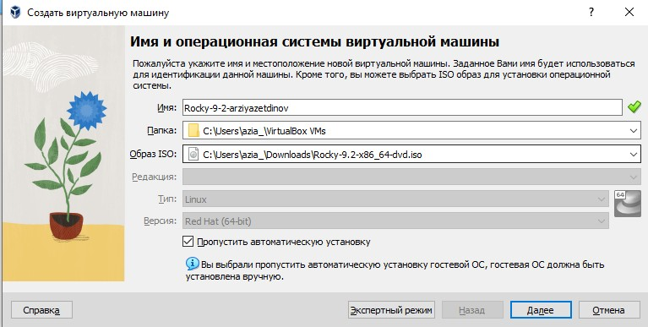

**Рис. 3.** Установка Linux версии Red Hat (64-bit).

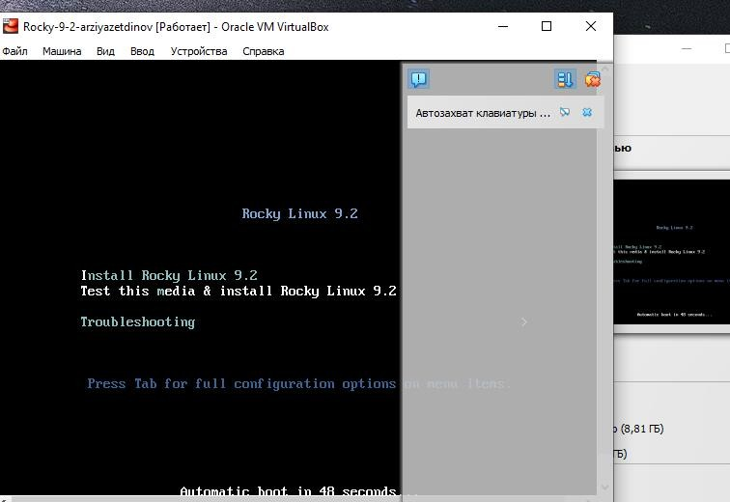Запускаю ОС (рис.4)

# Рис. 4. Запуск ОС

Перехожу к настройкам установки операционной системы и выбираю английский язык для интерфейса (Рис. 5).

**Рис. 5.** Установка английского языка интерфейса ОС.

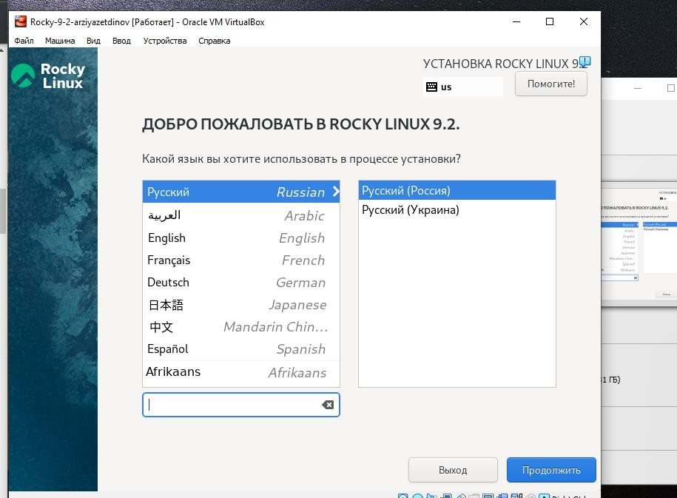

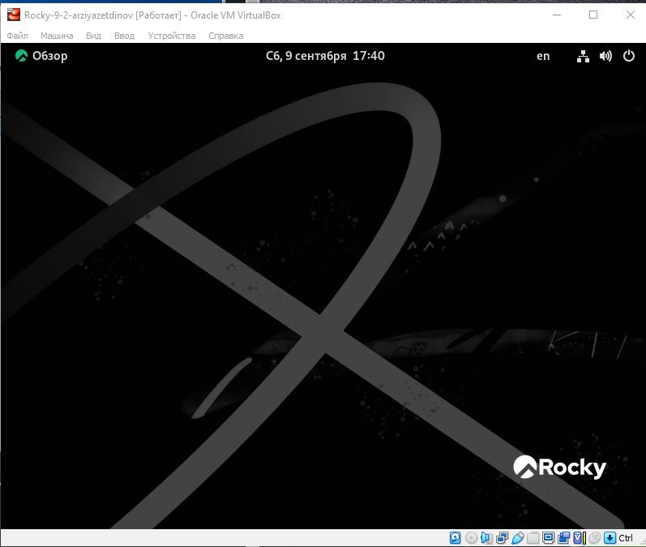

**Рис. 6.** Запущенная ос Rocky

# Домашнее задание:

1. Версия ядра Linux (Linux version).

Версию ядра можно посмотреть командой dmesg | grep “linux version”.

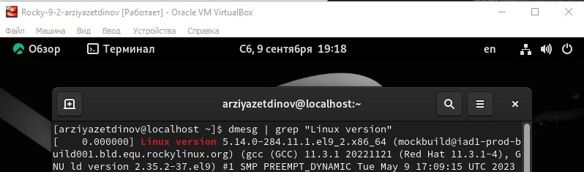

1. Частота процессора (Detected Mhz processor).

Частоту процессора можно посмотреть командой dmesg | grep -I “MHz”.



1. Модель процессора (CPU0).

Модель процессора можно посмотреть командой dmesg | grep “CPU0”.



1. 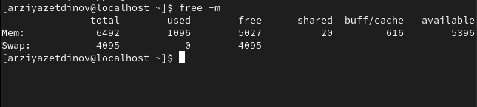Объем доступной оперативной памяти (Memory available). Объём доступной памяти можно посмотреть командой free -m.
2. Тип обнаруженного гипервизора (Hypervisor detected).

Тип обнаруженного гипервизора можно посмотреть командой dmesg | grep - I “hypervisor detected”.



1. Тип файловой системы корневого раздела.

Тип файловой системы корневого раздела можно посмотреть командой dmesg | grep -I “filesystem”



1. Последовательность монтирования файловых систем.

Последовательность монтирования файловых систем можно посмотреть командой dmesg | grep -i “mount”.

# Ответы на контрольные вопросы

1. Содержит информацию об идентификаторе учетной записи пользователя и ее имени, идентификаторе основной группы пользователя и ее названии

2)

* + для получения справки по команде – info "название команды" или "название команды" --help
  + для перемещения по файловой системе – cd "путь"
  + для просмотра содержимого каталога – dir либо ls
  + для определения объема каталога – du -sh "путь"
  + для создания каталога - mkdir "название" для удаления – rmdir "название" для создания файла touch "название" или cat > "название" для удаления rm "название"
  + для создания каталога с правами mkdir –mode="идентификатор" "название каталога" для правки прав доступа для файла chmod
  + для просмотра истории команд - history

1. Файловая система определяет способ хранения, организации данных/информации на определенных носителях.

|  |  |  |  |
| --- | --- | --- | --- |
| Навзвание | Максимальный  размер файла | Максимум  файлов | Максимальный  размер тома |
| NTFS | 264 байт | 232 - 1 | 256 ТБ |
| EXT4-fs | 244 байт | 232 - 1 | 1048576 ТБ |

1. dmesg | grep “filesystem”
2. pkill «название процесса»

# Вывод:

В ходе выполнения лабораторной работы были приобретены навыки установки операционной системы на виртуальную машину и настройки минимально необходимых для дальнейшей работы сервисов.

10